2021 m. 27 savaitę didmeninėje prekyboje vidutinės degalų kainos didėjo. Didmeninė dyzelino kaina analizuojamu laikotarpiu padidėjo 1,6 proc., benzino A-95 – 1,2 proc., automobilių dujų – 3,3 proc., dyzelino žemės ūkiui – 2,0 proc., o krosnių kuro – 1,7 proc. Palyginti su 2020 m. atitinkamu laikotarpiu didmeninė dyzelino kaina padidėjo 26,6 proc., dyzelino žemės ūkiui – 45,8 proc., automobilių dujų – 33,4 proc., benzino A-95 – 23,2 proc., o krosnių kuro – 27,1 proc.

Mažmeninėje prekyboje 2021 m. 27 savaitę vidutinės degalų kainos taip pat didėjo. Mažmeninė dyzelino kaina analizuojamu laikotarpiu padidėjo 6,2 proc., benzino A-95 – 4,6 proc., automobilių dujų – 8,3 proc., o dyzelino žemės ūkiui – 1,1 proc., Palyginti su 2020 m. atitinkamu laikotarpiu mažmeninė dyzelino kaina padidėjo 21,3 proc., dyzelino žemės ūkiui – 36,7 proc., benzino A-95 – 20,3 proc., o automobilių dujų – 10,4 proc.

Didžiuosiuose Lietuvos miestuose (Vilniuje, Kaune, Klaipėdoje, Šiauliuose, Panevėžyje, Alytuje ir Marijampolėje) analizuojamu laikotarpiu vidutinės mažmeninės degalų kainos taip pat didėjo.

Savaitės pradžioje Niujorko biržoje šviesiosios naftos kaina buvo apie 76,35 USD už barelį, o pabaigoje ji kainavo apie 71,48 USD už barelį. 2021 m. 27 savaitę šviesiosios naftos kaina šioje biržoje sumažėjo 6,4 proc.

**Vidutinės degalų kainos Lietuvos rinkoje 2021 m. 27 savaitę**

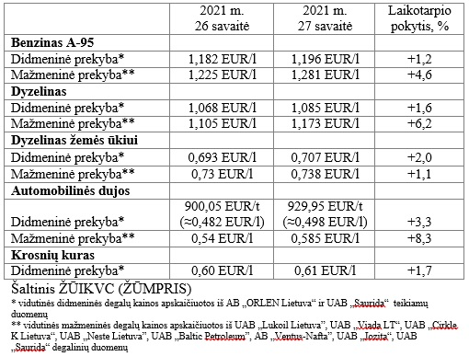

**Vidutinės mažmeninės degalų kainos didžiuosiuose Lietuvos miestuose 2021 m. 27 savaitę**

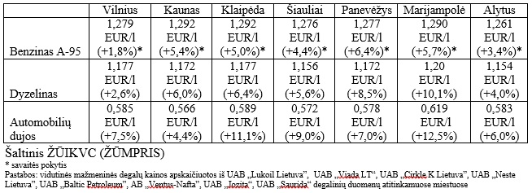

*Šaltinis – ŽŪIKVC (LŽŪMPRIS)*

*Naudojant ŽŪIKVC (LŽŪMPRIS) duomenis, būtina nurodyti šaltinį*